BỘ GIÁO DỤC & ĐÀO TẠO
TRƯỜNG ĐẠI HỌC SÀI GÒN
KHOA CÔNG NGHỆ THÔNG TIN
-----š›&š›-----



BÁO CÁO
MÔN HỌC: CÔNG NGHỆ PHẦN MỀM
[BÀI TẬP 1] TÌM HIỂU VỀ DOCKER & GITHUB CI/CD

Giảng viên hướng dẫn | : | Đỗ Như Tài
Sinh viên thực hiện | : | La Hiểu Phong | (3121411162)
Lớp | : | DCT121C5

TPHCM, ngày 12 tháng 3 năm 2025
MỤC LỤC

1. Mở đầu 1
1.1. Giới thiệu chung về Docker và GitHub CI/CD 1
1.2. Ví dụ minh họa 1
1.2.1. Sơ đồ kiến trúc Docker - Tầm nhìn tổng quan 1
1.2.2. Pipeline của GitHub Actions 2
2. Nội dung chính 3
2.1. Docker 4
2.1.1. Giới thiệu về Docker 4
2.1.2. Các thành phần của Docker 6
2.1.2.1. Docker Engine 6
2.1.2.2. Docker Hub 6
2.1.2.3. Docker CLI 6
2.1.3. Docker Compose và Multi-Container 9
2.1.4. Docker cho môi trường phát triển 15
2.1.4.1. Docker Volume 15
2.1.4.2. Docker Network 16
2.1.5. Bảo mật trong Docker 17
2.1.5.1. Quét lỗ hổng bảo mật 17
2.1.5.2. Hạn chế quyền truy cập vào container 17
2.1.6. Kỹ thuật nâng cao trong Docker 18
2.1.6.1. Multi-Stage Build 18
2.1.7. Docker và Microservices 20
2.2. GitHub CI/CD 21
2.2.1. Giới thiệu về CI/CD 21
2.2.2. GitHub Actions 22
2.2.3. Ví dụ thực tế 23
3. Kết luận 24
4. Tài liệu tham khảo 25
4.1. Docker 25
4.1.1. Giới thiệu về Docker 25
4.1.2. Các thành phần của Docker 25
4.1.3. Docker Compose và Multi-Container 25
4.1.5. Bảo mật trong Docker 25
4.1.6. Kỹ thuật nâng cao trong Docker 25
4.1.7. Docker và Microservices 25
4.2. GitHub CI/CD 26
4.2.1. Giới thiệu về CI/CD 26
4.2.3. Ví dụ thực tế 26

DANH MỤC HÌNH ẢNH

Hình 1: Docker Architecture - A Comprehensive View 1
Hình 2: Build CI/CD Pipeline 2
Hình 3: Logo Docker 5
Hình 4: Docker Container 5
Hình 5: Sơ đồ kiến trúc của Docker 7
Hình 6: Docker Engine 8
Hình 7: Docker CLI (Command Line Interface) 8
Hình 8: Docker Hub 9
Hình 9: Docker Compose 15
Hình 10: Docker Volume 16
Hình 11 : Docker Network (None, Bridge (default), Bridge (user-defined), Bridge (user-defined), Host) 17
Hình 12: Docker Security Scanning 18
Hình 13: Docker Multi-Stage builds (Multi-stage builds are a new feature requiring Docker ≥ 17.05) 19
Hình 14: Microservices Architecture with Docker 20
Hình 15: CI/CD Pipelines 21
Hình 16: GitHub Actions Workflow 22
Hình 17: Setup Docker Hub + Github Workflow CI/CD Pipeline 23

TÌM HIỂU VỀ DOCKER & GITHUB CI/CD

Mở đầu

Giới thiệu chung về Docker và GitHub CI/CD
- Docker và GitHub CI/CD là những công nghệ quan trọng trong phát triển phần mềm hiện đại.
- Docker cho phép đóng gói và triển khai ứng dụng dễ dàng thông qua các container.
- GitHub CI/CD giúp tự động hóa quá trình tích hợp và triển khai, tăng tốc độ phát triển.

Ví dụ minh họa

Sơ đồ kiến trúc Docker - Tầm nhìn tổng quan

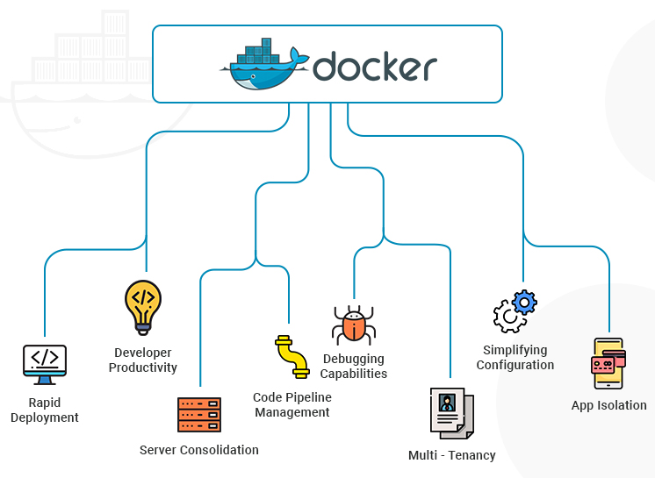

Hình 1: Docker Architecture - A Comprehensive View

Pipeline của GitHub Actions

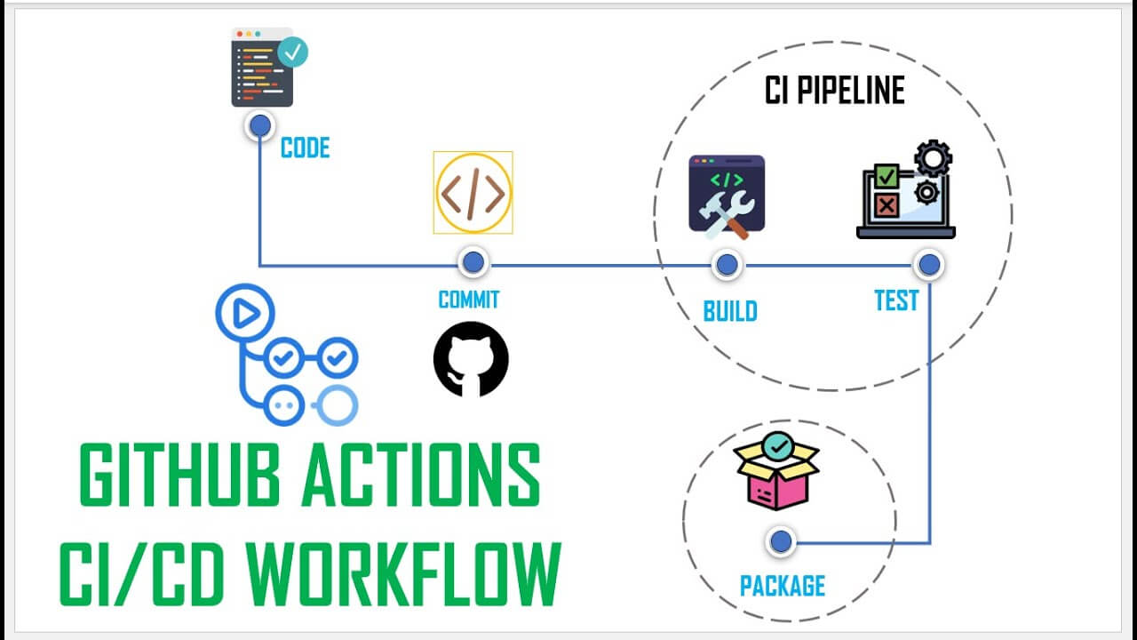

Hình 2: Build CI/CD Pipeline

Nội dung chính

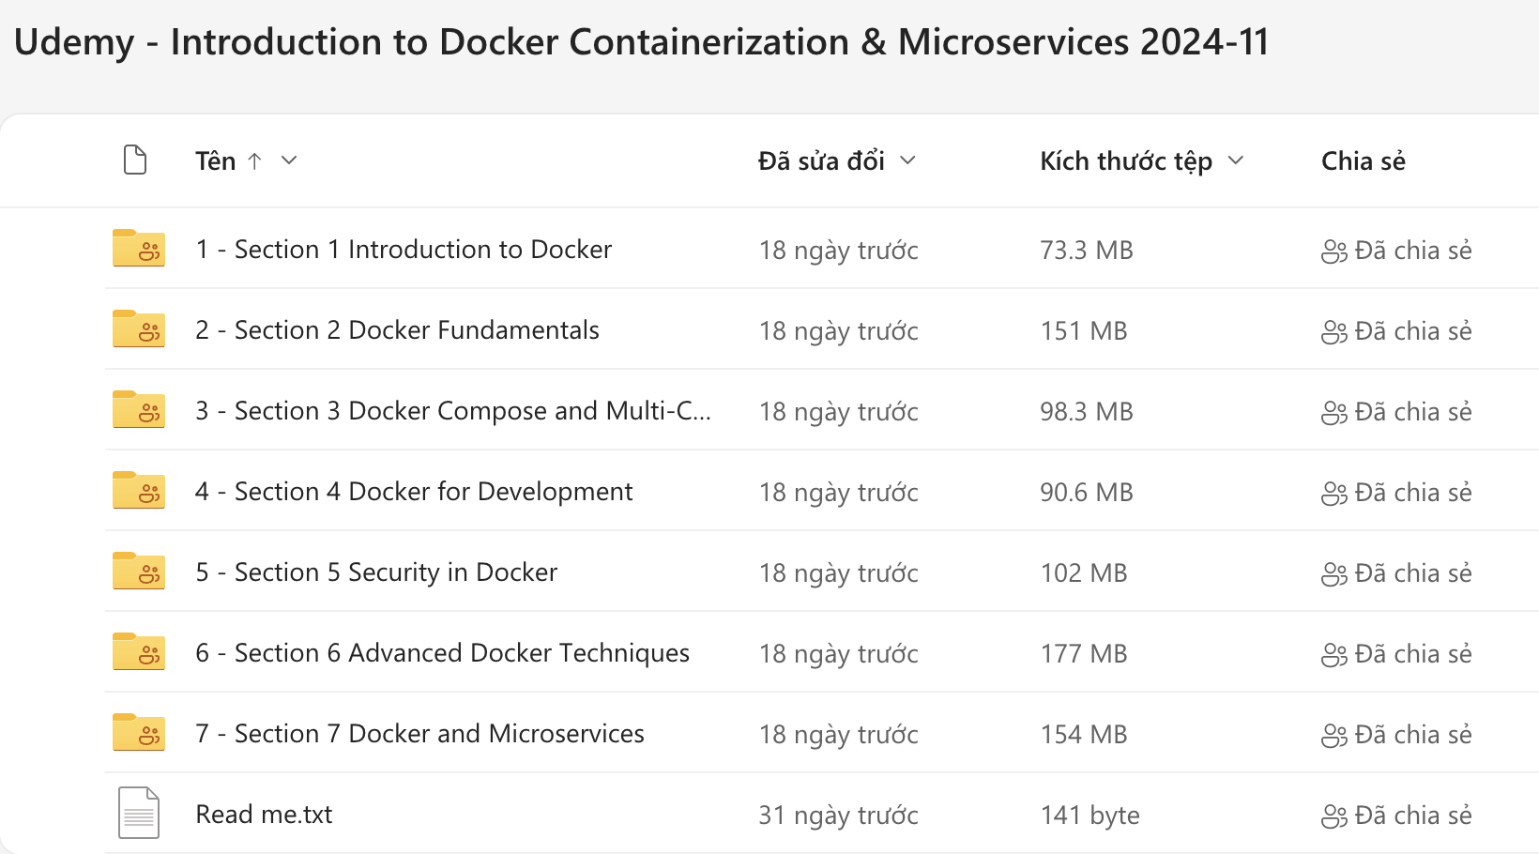

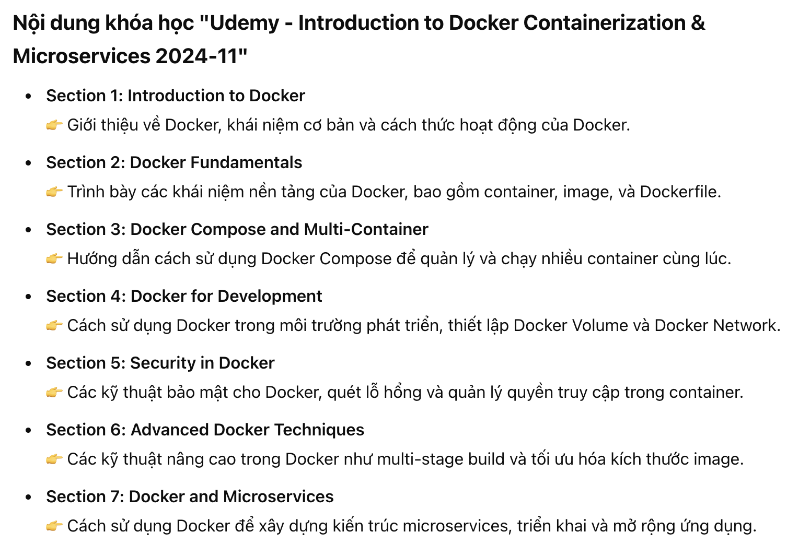

Docker

Giới thiệu về Docker

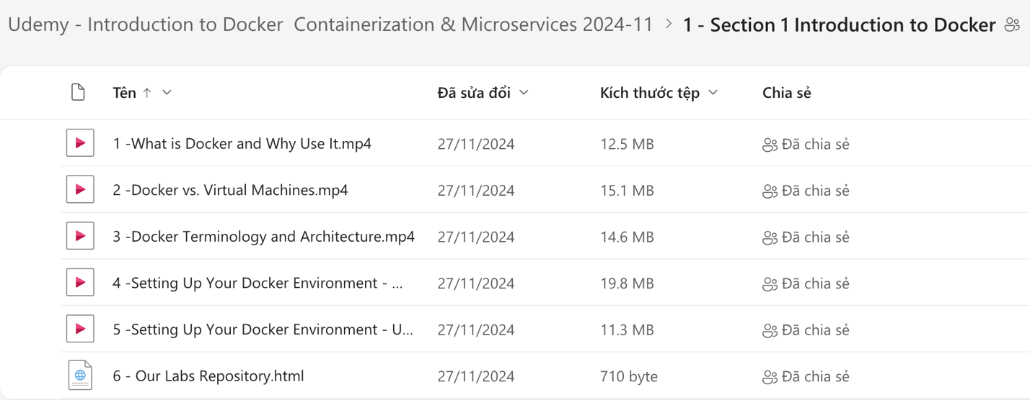

- Khái niệm:
- Docker là một nền tảng mã nguồn mở cho phép các nhà phát triển dễ dàng tạo, triển khai và quản lý các ứng dụng trong môi trường container hóa. Docker cung cấp một cách tiếp cận mới để phát triển và triển khai phần mềm, giúp loại bỏ các vấn đề về xung đột môi trường, đảm bảo tính nhất quán và khả năng mở rộng dễ dàng.

- Lợi ích nổi bật của Docker:
- Đóng gói ứng dụng dễ dàng: Docker cho phép đóng gói mã nguồn, thư viện và các thành phần phụ thuộc vào cùng một container, đảm bảo ứng dụng có thể chạy nhất quán trên mọi hệ thống.
- Tăng tốc triển khai và mở rộng: Việc triển khai container chỉ mất vài giây, giúp tăng tốc quy trình phát triển và giảm thiểu downtime.
- Khả năng mở rộng linh hoạt: Docker cho phép dễ dàng mở rộng quy mô ứng dụng bằng cách chạy nhiều container song song.
- Giảm thiểu xung đột môi trường: Mỗi container được cách ly hoàn toàn, đảm bảo không có xung đột giữa các môi trường phát triển, staging và production.

- Ví dụ:
- Lệnh dưới đây sẽ chạy một container cơ bản để kiểm tra Docker có hoạt động chính xác hay không:

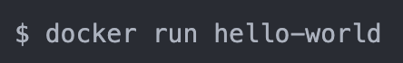

- Khi lệnh chạy thành công, Docker sẽ tải về image hello-world từ Docker Hub, tạo một container và hiển thị thông báo "Hello from Docker!"



- Hình ảnh minh họa:
- Logo Docker: Hình ảnh biểu tượng của Docker với hình con cá voi chở các container.

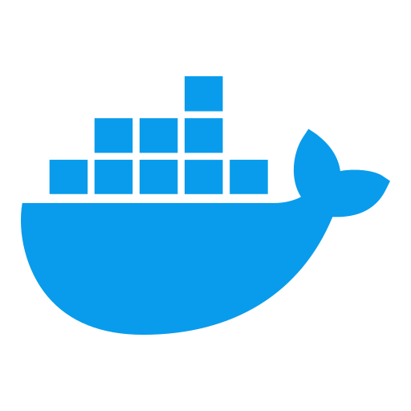

Hình 3: Logo Docker

- Docker Container: Hình ảnh mô tả một container Docker đang chạy ứng dụng.

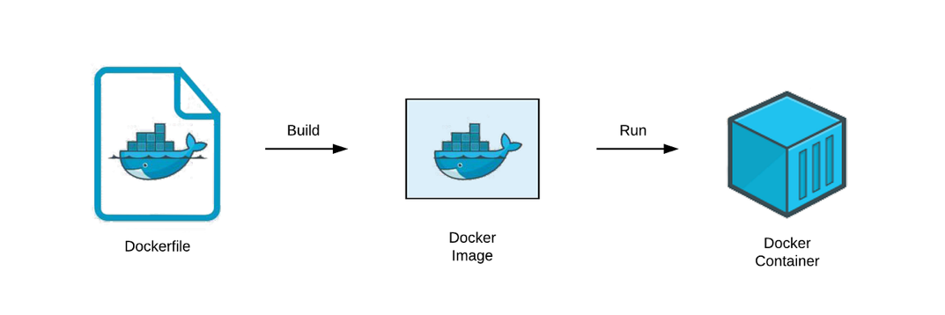

Hình 4: Docker Container

Các thành phần của Docker

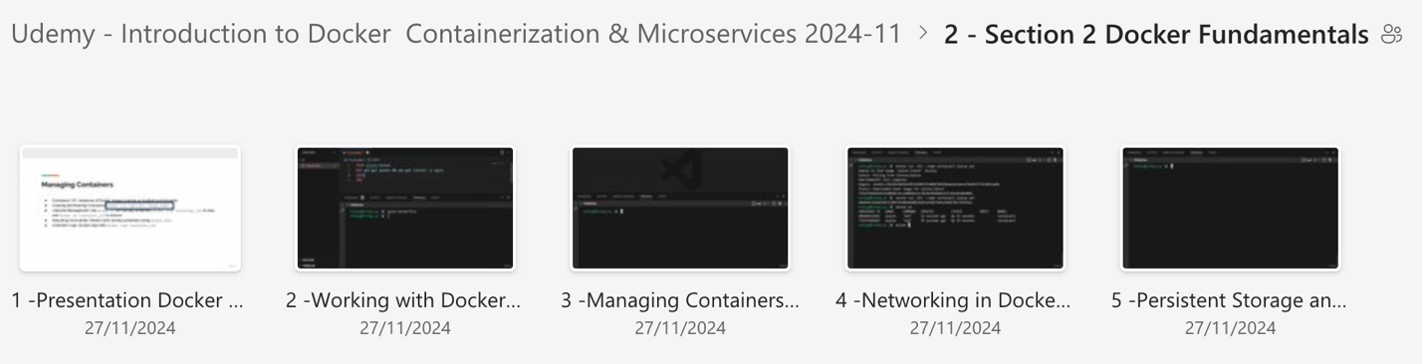

- Khái niệm
Docker bao gồm nhiều thành phần cốt lõi, mỗi thành phần đóng một vai trò quan trọng trong quy trình phát triển và triển khai:

Docker Engine
- Là công cụ lõi của Docker, bao gồm:
- Daemon – Quản lý các container.
- REST API – Tương tác với Docker Daemon.
- CLI – Công cụ dòng lệnh để thao tác với Docker.

Docker Hub
- Là kho lưu trữ các Docker Image chính thức.
- Hỗ trợ tìm kiếm, tải về và push các Docker Image.

Docker CLI
- Là công cụ dòng lệnh để tương tác với Docker Engine, cho phép thực hiện các thao tác:
- Tạo container: docker create
- Chạy container: docker run
- Quản lý container: docker stop, docker start, docker rm

- Ví dụ:
- Kéo image nginx từ Docker Hub và khởi động container:

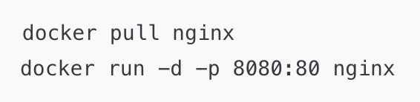

- Lệnh này sẽ chạy một container nginx và ánh xạ cổng 8080 của máy host với cổng 80 của container.

- Hình ảnh minh họa:
- Docker Architecture: Sơ đồ kiến trúc của Docker

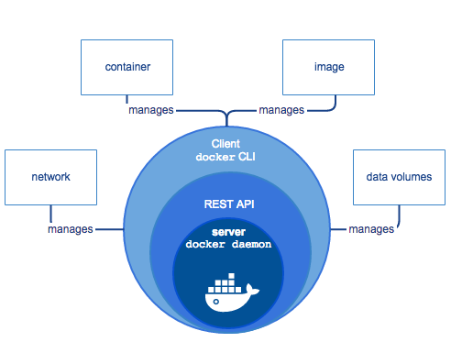

Hình 5: Sơ đồ kiến trúc của Docker

- Docker Engine:

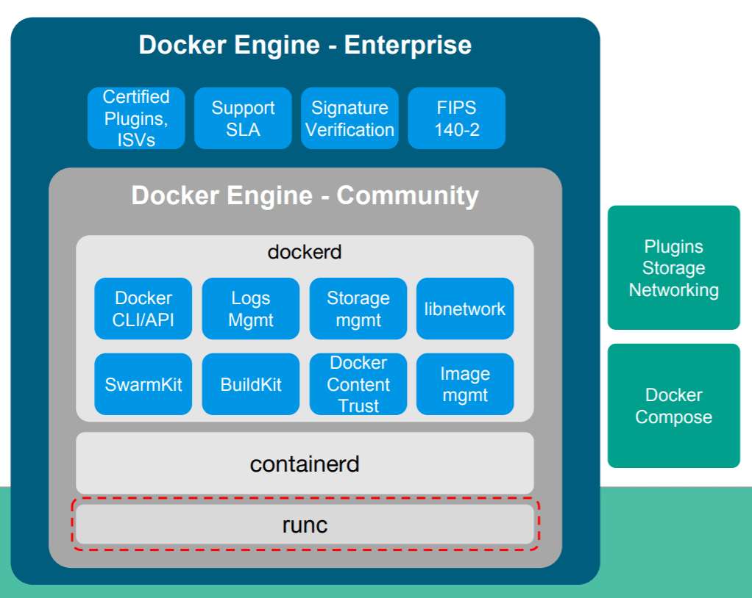

Hình 6: Docker Engine

- Docker CLI:

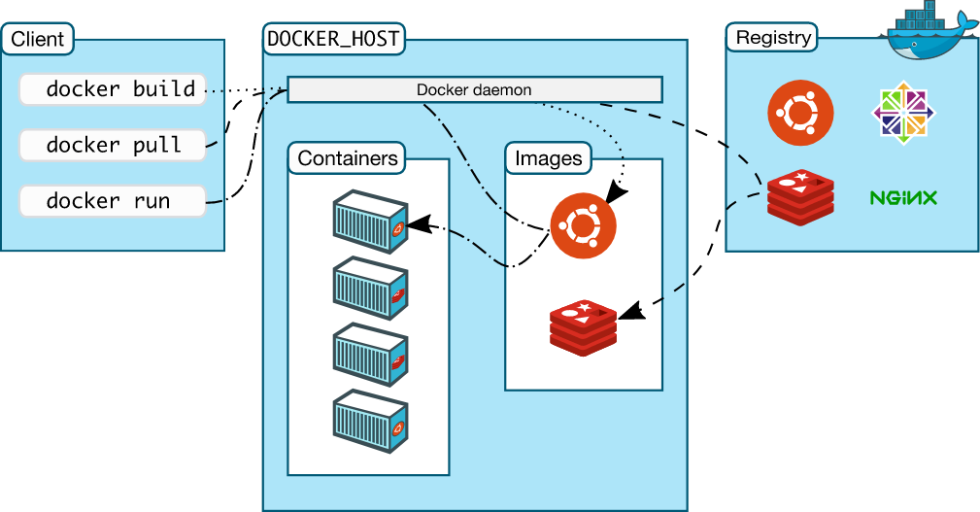

Hình 7: Docker CLI (Command Line Interface)

- Docker Hub:

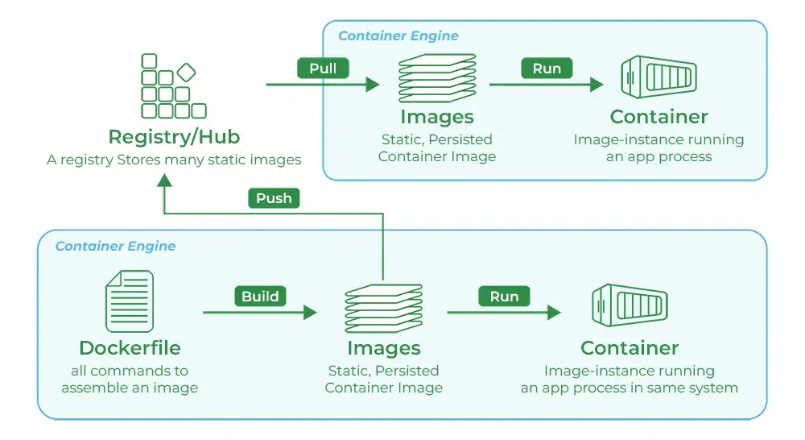

Hình 8: Docker Hub

Docker Compose và Multi-Container

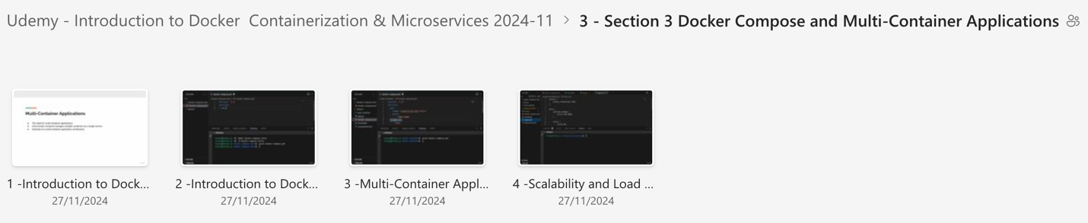

- Khái niệm:
- Docker Compose cho phép bạn cấu hình và quản lý nhiều container cùng lúc thông qua một file docker-compose.yml. Thay vì chạy từng container riêng lẻ, bạn có thể định nghĩa tất cả dịch vụ trong một file duy nhất và khởi chạy bằng một lệnh duy nhất.

- Ví dụ:
- Tạo file docker-compose.yml:

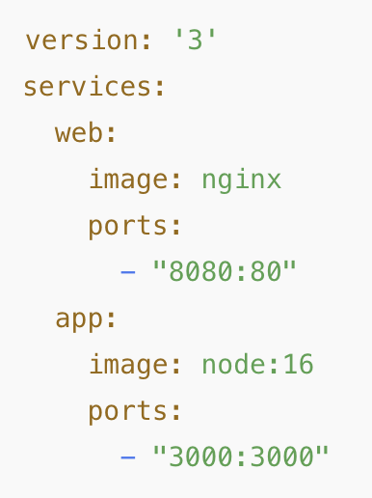

- Khởi động Docker Compose:


- Giải thích:
- Dịch vụ web sẽ chạy từ image nginx, ánh xạ cổng 8080 của máy host với cổng 80 của container.
- Dịch vụ app sẽ chạy từ image node:16, ánh xạ cổng 3000 của máy host với cổng 3000 của container.

- Ví dụ thực tế về thiết lập web React js
- Tiến hành build Dockerfile

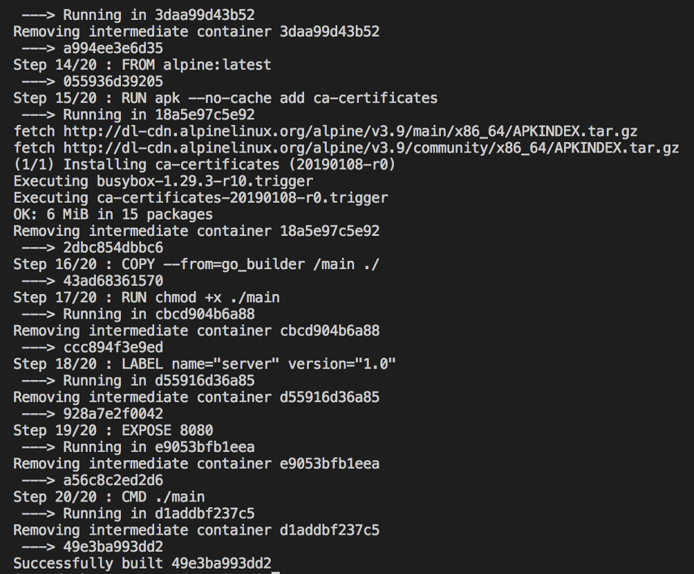

- Config services cần start và run trong file docker-compose.yml

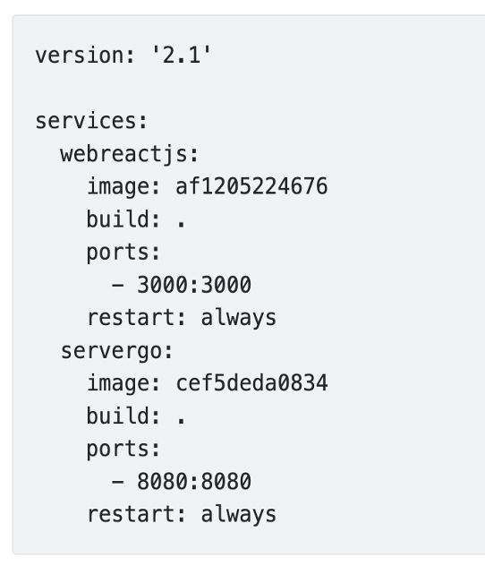

- version: chỉ ra phiên bản docker-compose đã sử dụng.
- services: thiết lập các services(containers) muốn cài đặt và chạy.
- image: chỉ ra image được sử dụng trong lúc tạo ra container.
- build: dùng để tạo container.
- ports: thiết lập ports chạy tại máy host và trong container.
- restart: tự động khởi chạy khi container bị tắt.

- Run command như bên dưới:

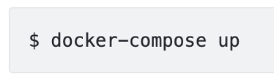

- Sau khi run xong chúng ta thấy docker-compose đã start và run hai service mà chúng ta đã config trong file docker-compose.yml ở trên

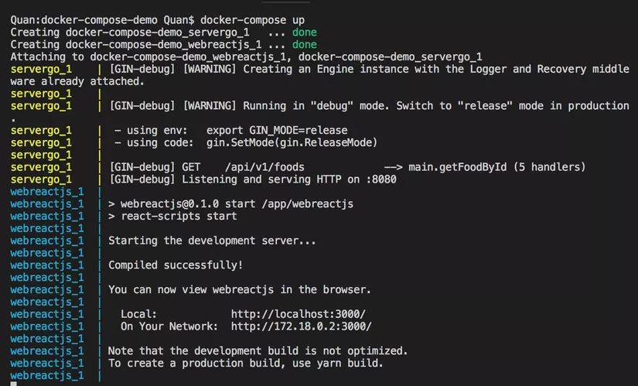

- Web: Được run tại : http://localhost:3000
- Server: Được run tại: http://localhost:8080

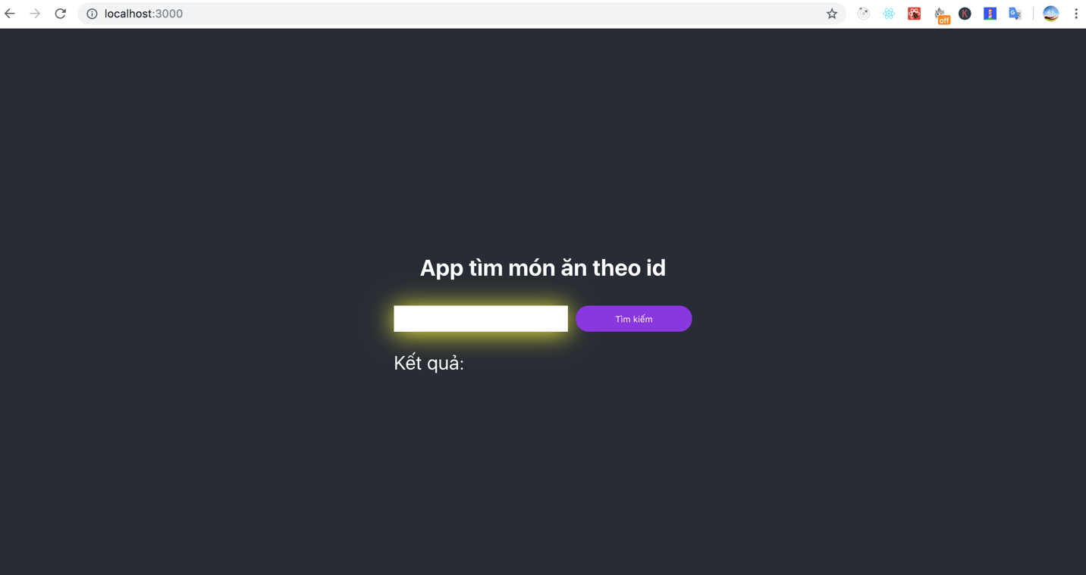

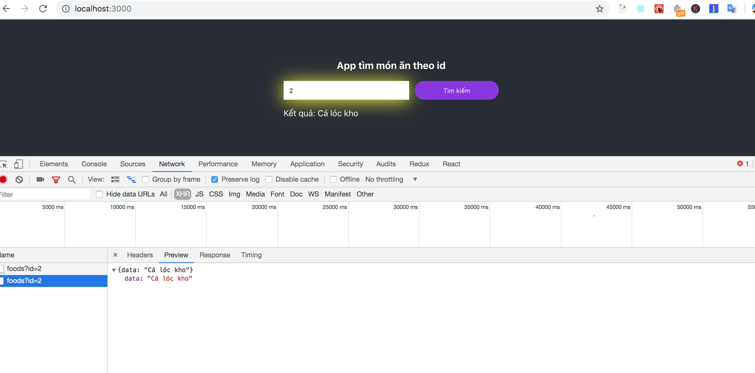

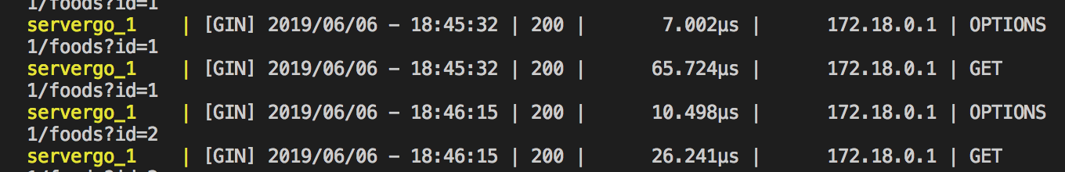
- Hình ảnh minh họa:
- Docker Compose Example: Hình ảnh về cấu trúc tệp docker-compose.yml và cách nó quản lý nhiều container.

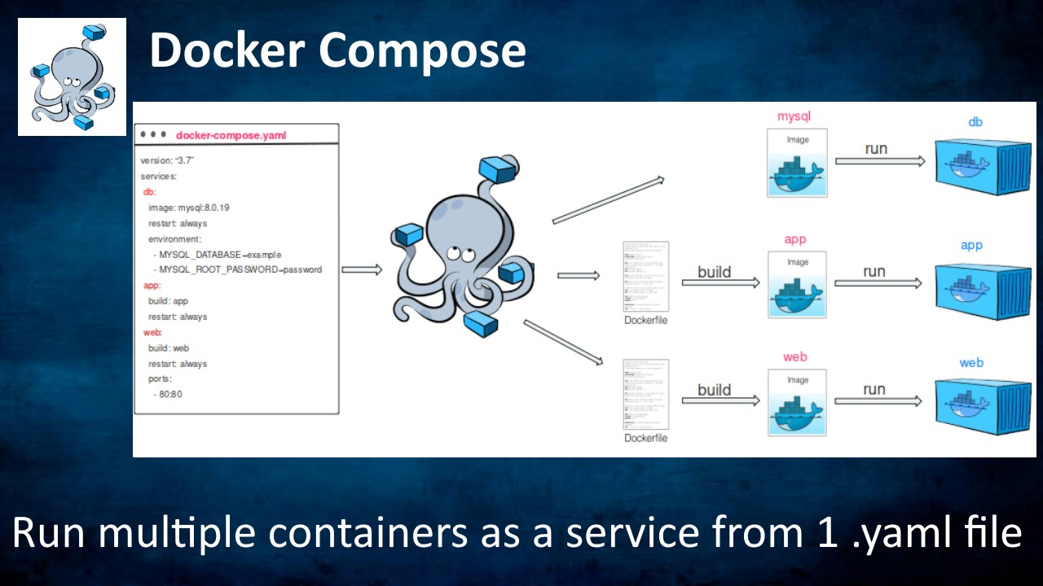

Hình 9: Docker Compose

Docker cho môi trường phát triển

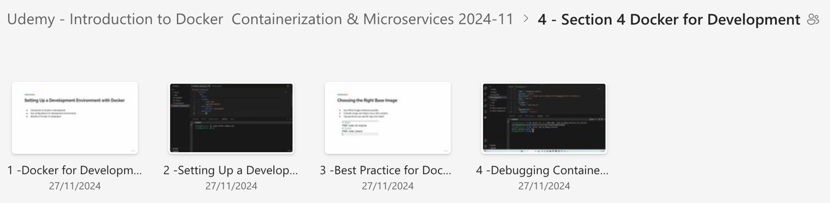

Docker Volume
- Khái niệm:
- Dùng để chia sẻ dữ liệu giữa các container hoặc lưu trữ dữ liệu lâu dài.
- Giúp duy trì dữ liệu sau khi container bị dừng hoặc xóa.

- Ví dụ:

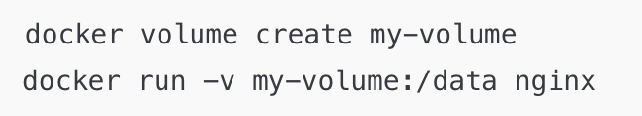

Docker Network
- Khái niệm:
- Tạo và quản lý mạng giữa các container.
- Cho phép các container trong cùng một network giao tiếp với nhau.

- Ví dụ:
- Tạo một network mới:

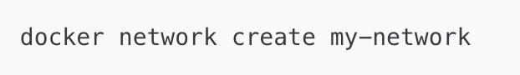

- Kết nối container vào network:

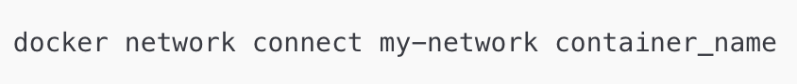

- Hình ảnh minh họa:
- Docker Volume: Hình ảnh minh họa cách Docker Volume quản lý dữ liệu giữa các container.

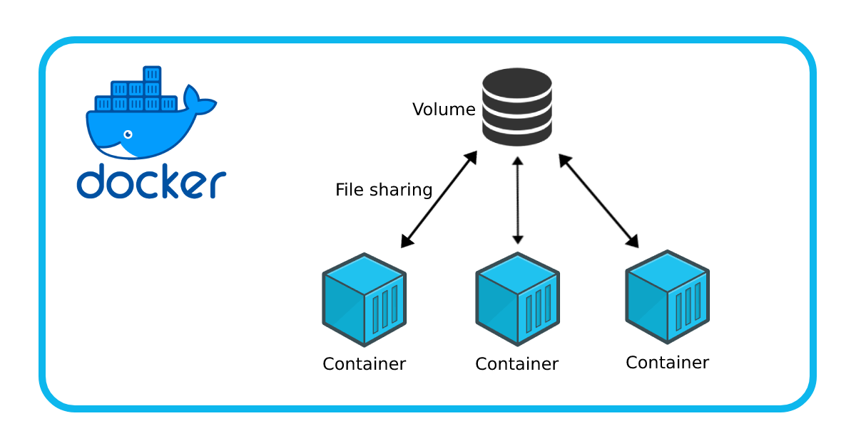

Hình 10: Docker Volume

- Docker Network: Sơ đồ kết nối mạng giữa các container thông qua Docker Network.

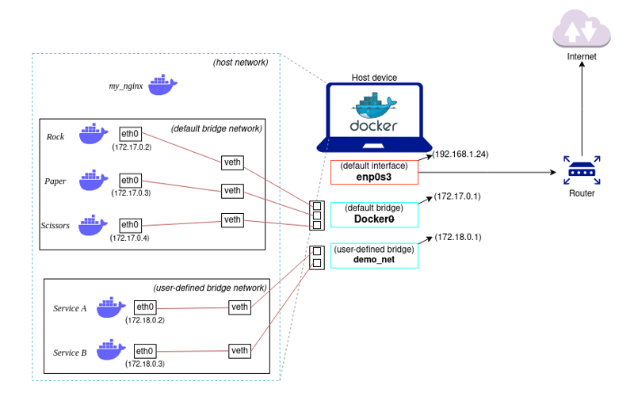

Hình 11 : Docker Network (None, Bridge (default), Bridge (user-defined), Bridge (user-defined), Host)

Bảo mật trong Docker

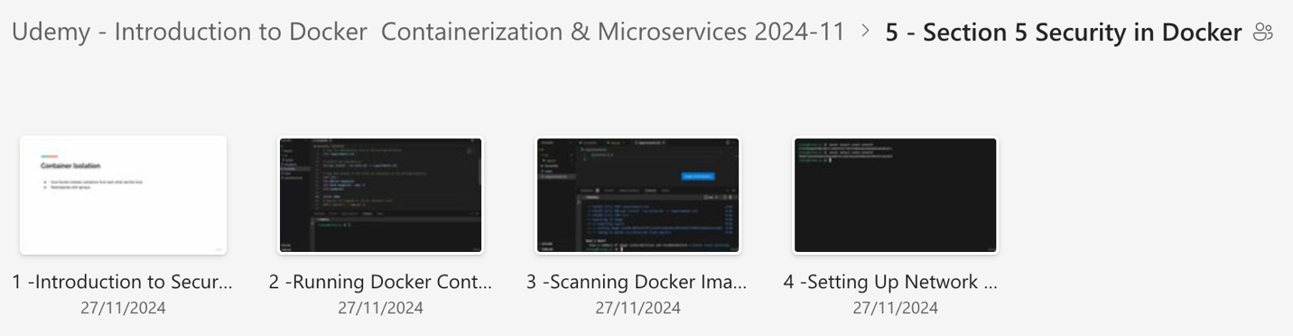

Quét lỗ hổng bảo mật



Hạn chế quyền truy cập vào container
- Sử dụng người dùng không phải root khi chạy container.
- Không cho phép container truy cập trực tiếp vào máy chủ.

- Hình ảnh minh họa:
- Docker Security Scanning: Hình ảnh về quá trình quét lỗ hổng bảo mật trong Docker image.

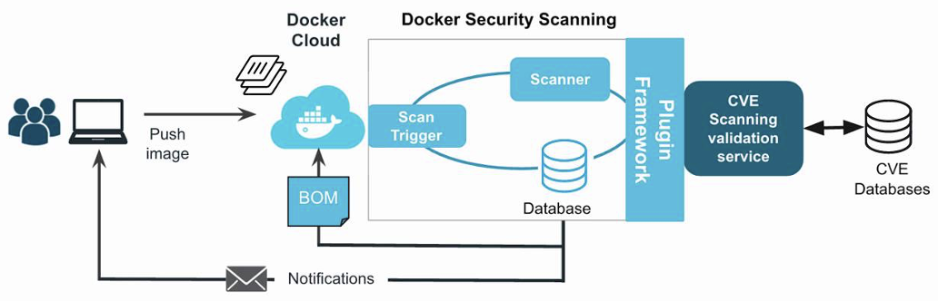

Hình 12: Docker Security Scanning

Kỹ thuật nâng cao trong Docker

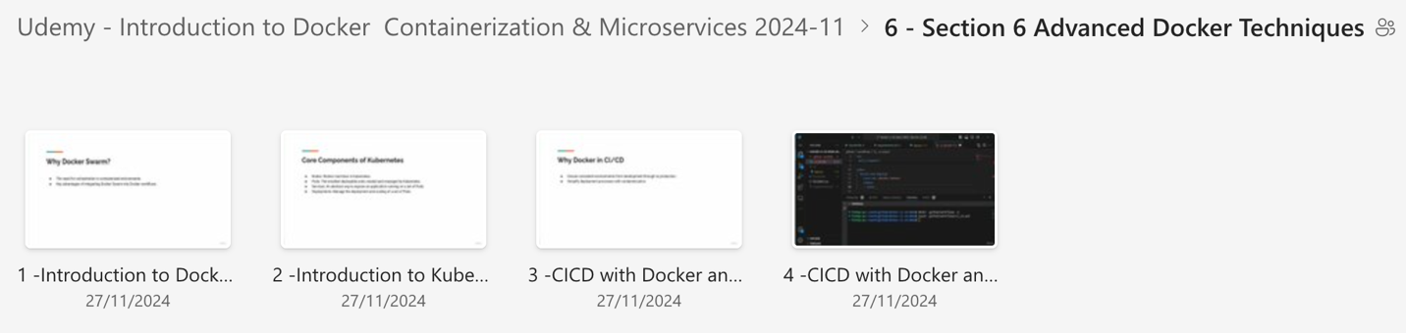

Multi-Stage Build

- Khái niệm:
- Kỹ thuật này giúp giảm kích thước Docker Image và tối ưu hóa quá trình build.

- Ví dụ:

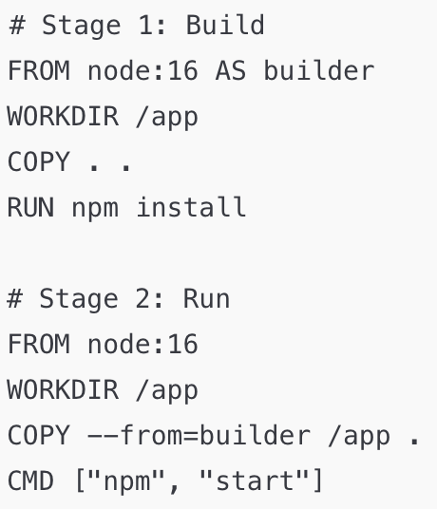

- Kích thước của image được giảm đáng kể, giúp quá trình triển khai nhanh hơn.

- Hình ảnh minh họa:
- Multi-Stage Build: Hình ảnh về quá trình xây dựng Docker image sử dụng kỹ thuật Multi-Stage Build.

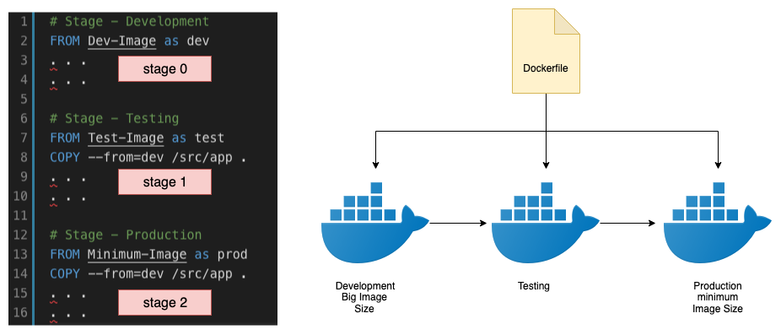

Hình 13: Docker Multi-Stage builds (Multi-stage builds are a new feature requiring Docker ≥ 17.05)

Docker và Microservices

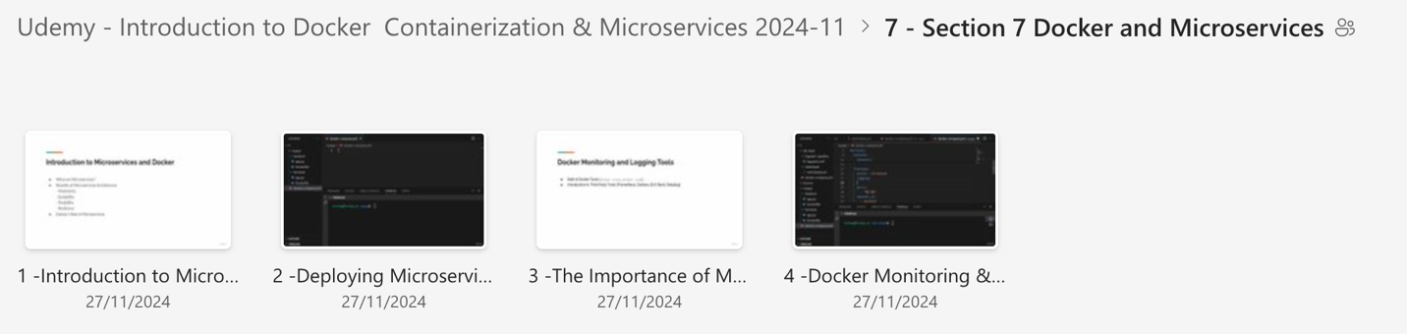

- Khái niệm:
- Docker cho phép triển khai các thành phần của ứng dụng dưới dạng các microservices độc lập, dễ dàng mở rộng và bảo trì.

- Hình ảnh minh họa:
- Microservices Architecture with Docker: Sơ đồ kiến trúc microservices triển khai bằng Docker.

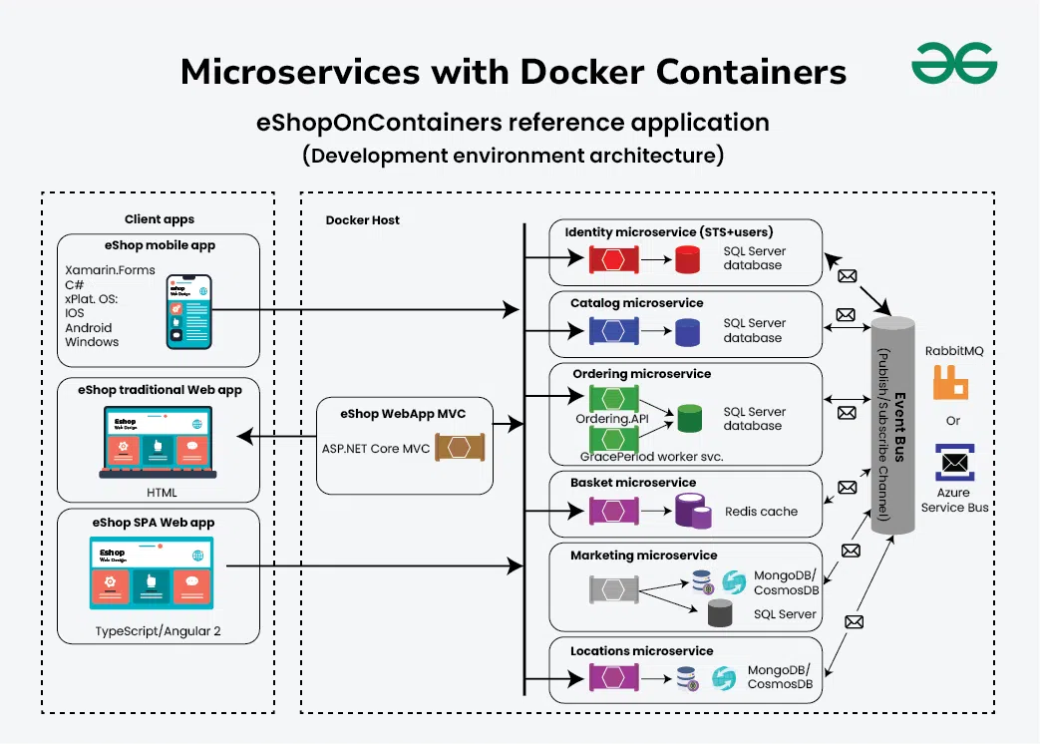

Hình 14: Microservices Architecture with Docker

GitHub CI/CD
- Section 4 (Docker for Development) có thể liên quan một phần đến việc tích hợp Docker vào quy trình phát triển, trong đó có thể đề cập sơ qua về CI/CD.

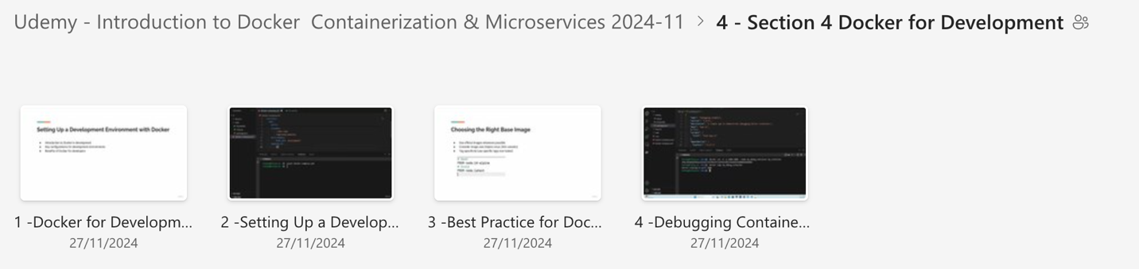

- Section 6 (Advanced Docker Techniques) có thể đề cập đến các kỹ thuật nâng cao, bao gồm tích hợp Docker với các công cụ CI/CD như GitHub Actions, Jenkins, hoặc GitLab CI/CD.

Giới thiệu về CI/CD
- Khái niệm:
- Continuous Integration (CI) – Tự động kiểm tra và tích hợp code.
- Continuous Deployment (CD) – Tự động triển khai sau khi quá trình kiểm tra thành công.

- Hình ảnh minh họa:
- CI/CD Pipeline: Sơ đồ minh họa quy trình CI/CD từ giai đoạn commit code đến triển khai sản phẩm.

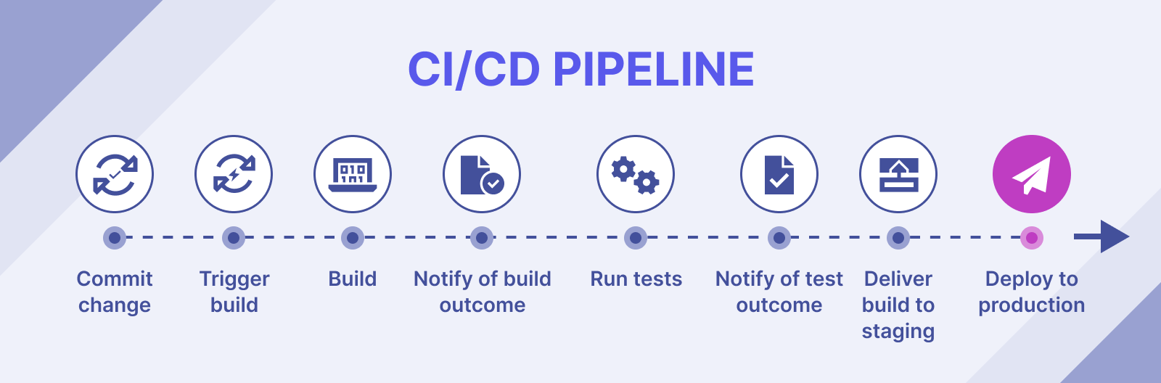

Hình 15: CI/CD Pipelines

GitHub Actions
- Khái niệm:
- GitHub Actions là công cụ CI/CD tích hợp trong GitHub.
- Ví dụ:
- Tạo file .github/workflows/main.yml:

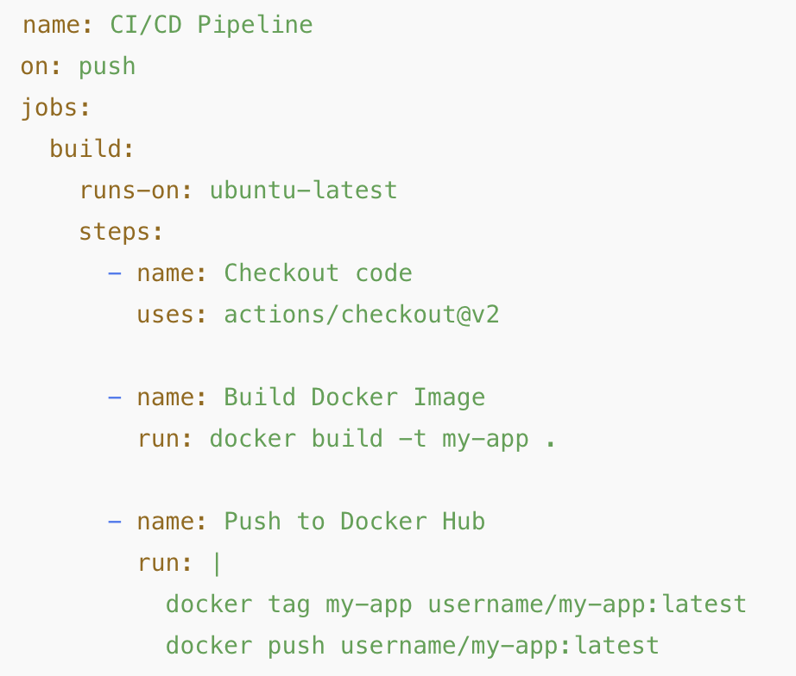

- Hình ảnh minh họa:
- GitHub Actions Workflow: Hình ảnh về cấu trúc tệp YAML định nghĩa workflow trong GitHub Actions.

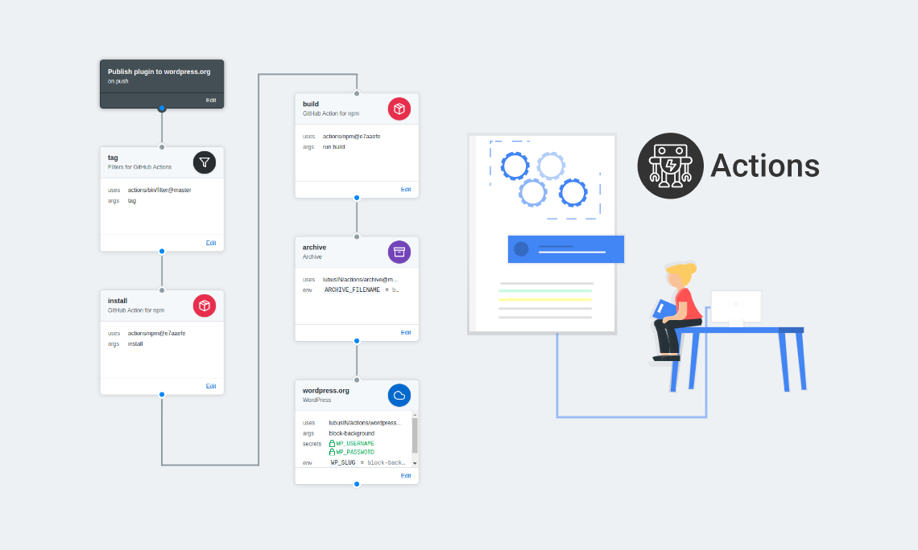

Hình 16: GitHub Actions Workflow

Ví dụ thực tế
- Triển khai ứng dụng React + Docker thông qua GitHub Actions:
- Code được push lên GitHub.
- GitHub Actions tự động kiểm tra, build và tạo Docker Image.
- Image được push lên Docker Hub và triển khai lên môi trường production.
- Hình ảnh minh họa:
- CI/CD Pipeline Example: Hình ảnh về một pipeline CI/CD thực tế triển khai ứng dụng React sử dụng Docker và GitHub Actions.

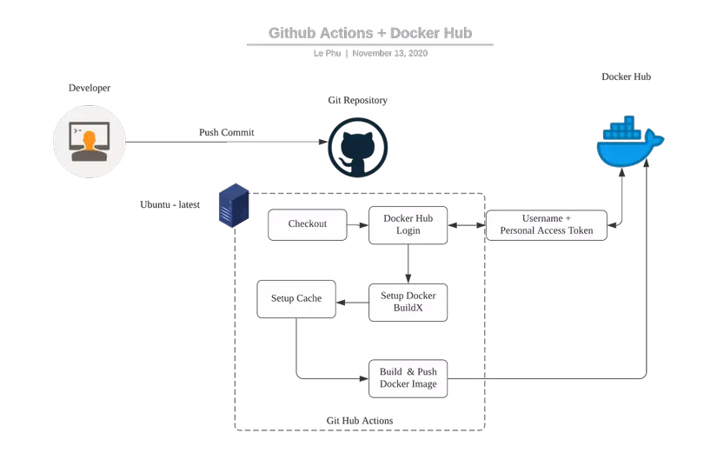

Hình 17: Setup Docker Hub + Github Workflow CI/CD Pipeline

- Tóm tắt:
- Docker – Giúp đóng gói và triển khai ứng dụng nhanh chóng, nhất quán.
- Docker Compose – Quản lý nhiều container cùng lúc.
- GitHub CI/CD – Tự động hóa quá trình build và triển khai.

Kết luận
- Docker và GitHub CI/CD là hai công cụ mạnh mẽ giúp nâng cao hiệu quả trong phát triển và triển khai phần mềm hiện đại:

- Docker đã chứng minh được tính ưu việt trong việc quản lý và triển khai ứng dụng nhờ vào khả năng đóng gói, cô lập môi trường và mở rộng linh hoạt. Việc sử dụng Docker giúp loại bỏ các vấn đề về môi trường không đồng nhất, đảm bảo ứng dụng chạy nhất quán từ máy cục bộ cho đến môi trường production. Điều này giúp giảm thiểu chi phí bảo trì, tăng tốc độ phát triển và nâng cao độ tin cậy của ứng dụng.

- GitHub CI/CD cho phép tự động hóa quá trình kiểm tra, tích hợp và triển khai phần mềm. CI/CD giúp phát hiện và khắc phục lỗi sớm trong quá trình phát triển, giảm thiểu thời gian phát hành sản phẩm và tăng cường tính ổn định. Việc tự động hóa thông qua GitHub Actions không chỉ giúp cải thiện năng suất mà còn cho phép các nhà phát triển tập trung vào việc xây dựng tính năng mới, thay vì lo lắng về các vấn đề triển khai.

- Kết hợp Docker và GitHub CI/CD là một chiến lược mạnh mẽ trong phát triển phần mềm hiện đại. Docker giúp đảm bảo ứng dụng nhất quán trong mọi môi trường, trong khi GitHub CI/CD giúp tự động hóa quá trình phát triển và triển khai. Sự kết hợp này không chỉ giúp tăng tốc quá trình phát triển mà còn giảm thiểu rủi ro khi triển khai, đảm bảo ứng dụng hoạt động ổn định và hiệu quả hơn.

- Sử dụng Docker để quản lý môi trường và GitHub CI/CD để tự động hóa triển khai là một xu hướng tất yếu trong kỷ nguyên phát triển phần mềm hiện đại. Khi áp dụng đúng cách, các công cụ này sẽ giúp doanh nghiệp tiết kiệm chi phí, nâng cao khả năng cạnh tranh và cải thiện trải nghiệm người dùng.

Tài liệu tham khảo

Docker

Giới thiệu về Docker
- Nguồn tham khảo:
- Docker - Wikipedia [https://en.wikipedia.org/wiki/Docker_(software)]
- Docker Documentation [https://docs.docker.com/get-started/docker-overview/]

Các thành phần của Docker
- Nguồn tham khảo:
- Docker Architecture - Docker Documentation [https://docs.docker.com/get-started/docker-overview/#docker-architecture]

Docker Compose và Multi-Container
- Nguồn tham khảo:
- Docker Compose - Docker Documentation [https://docs.docker.com/compose/]

    - Docker cho môi trường phát triển
- Nguồn tham khảo:
- Manage data in Docker [https://docs.docker.com/engine/storage/]
- Networking in Docker [https://docs.docker.com/engine/network/]

Bảo mật trong Docker
- Nguồn tham khảo:
- Docker Security - Docker Documentation [https://docs.docker.com/engine/security/]

Kỹ thuật nâng cao trong Docker
- Nguồn tham khảo:
- Use multi-stage builds - Docker Documentation [https://docs.docker.com/build/building/multi-stage/]

Docker và Microservices
- Nguồn tham khảo:
- Microservices - Docker Documentation [https://docs.docker.com/engine/reference/architecture/#microservices]

GitHub CI/CD

Giới thiệu về CI/CD
- Nguồn tham khảo:
- What is CI/CD? - Red Hat [https://www.redhat.com/en/topics/devops/what-is-ci-cd]

    - GitHub Actions
- Nguồn tham khảo:
- Understanding GitHub Actions - GitHub Docs [https://docs.github.com/en/actions/about-github-actions/understanding-github-actions]

Ví dụ thực tế
- Nguồn tham khảo:
- CI/CD with GitHub Actions & Docker - Viblo [https://viblo.asia/p/cau-hinh-cicd-voi-github-actions-docker-Do754zzBZM6]

